**PROYEK AKHIR HOMEPAGE PRIBADI**

**HUMAN AND COMPUTER INTERACTION**



**SEMESTER GENAP TAHUN AJARAN 2020/2021**

**DIBUAT OLEH :**

**MUHAMMAD ANKA SYAHFIERA TASIK**

**2440024176**

**BINUS UNIVERSITY**

**JURUSAN TEHNIK INFORMATIKA**

**JULI 2021**

**1. Tujuan Pembuatan Proyek Akhir**

Pada semester genap ini saya mahasiswa tehnik informatika melakukan pembelajaran mengenai cara membuat sebuah website dengan menggunakan syntax Bahasa HTML, CSS, Javascript. Oleh karena itu pada kesempatan kali ini saya membuat sebuah website homepage pribadi dengan tujuan mengasah kemampuan saya sekaligus untuk memenuhi tugas akhir dari mata kuliah Human and Computer Interaction. Saya sangat berterima kasih karena dengan adanya mata kuliah Human and Computer Interaction saya mendapatkan ilmu mengenai sebuah website. Saya berharap kedepannya dapat mengimplementasikan apa yang telah saya pelajari dari mata kuliah ini.

**2. Desain**

Desain yang saya terapkan dalam website pribadi ini merupakan desain yang bertemakan modern. Dimana didalam nya terdapat warna Biru Summer, Putih, Hitam, dan juga Abu-abu agar pengguna dapat nyaman melihat tampilan website ini. Dalam navigation bar website ini saya menambahkan beberapa icon media sosial yang apabila di klik maka akan menuju ke media sosial saya sesuai dengan iconnya. Website Homepage ini dilengkapi dengan jam digital diiringi dengan warna merah, hijau, dan biru sehingga tampil glowing dan beranimasi. Icon-icon yang terdapat di website ini saya dapatkan dari situs Font Awesome sehingga tampilannya menjadi lebih menarik. Saat ini website ini belum mendukung apabila ditampilkan melalui mobile seperti tablet atau smartphone, namun kedepannya saya akan mengembangkan website ini agar dapat di akses melalui mobile dan dapat dibuka oleh semua orang.

**3. Screenshots dari tiap pages**

**Ada di halaman selanjutnya**

**1) Home**

Di dalam page Home ini hanya berisi sambutan dan juga jam digital yang berwarna merah, hijau, biru.

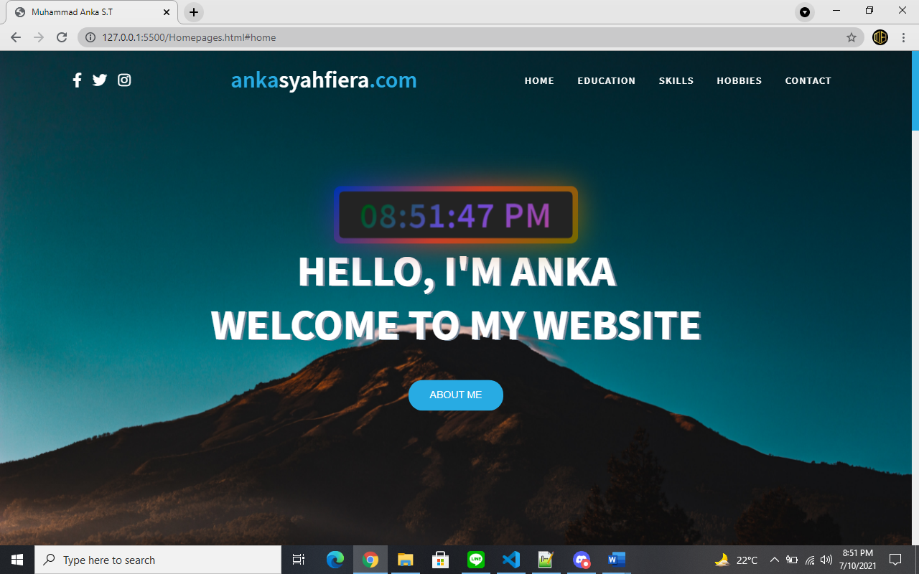

**2) About Me**

Dalam page about me saya menampilkan paragraf mengenai latar belakang kehidupan saya sejauh ini.

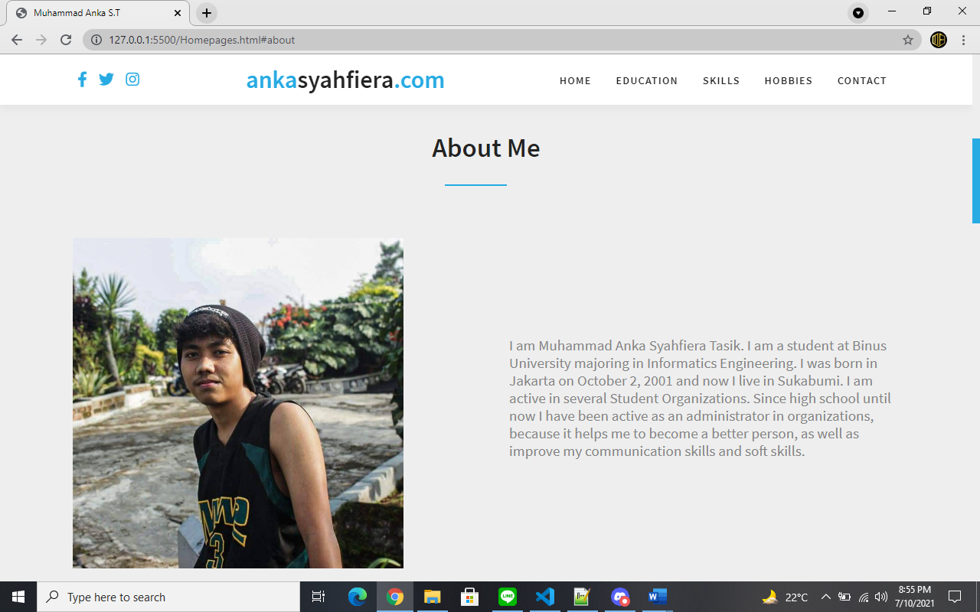

**3) Educational Background**

Pada page ini saya menampilkan latar belakang pendidikan saya dari Sekolah Dasar hingga Sekolah Menengah Akhir.

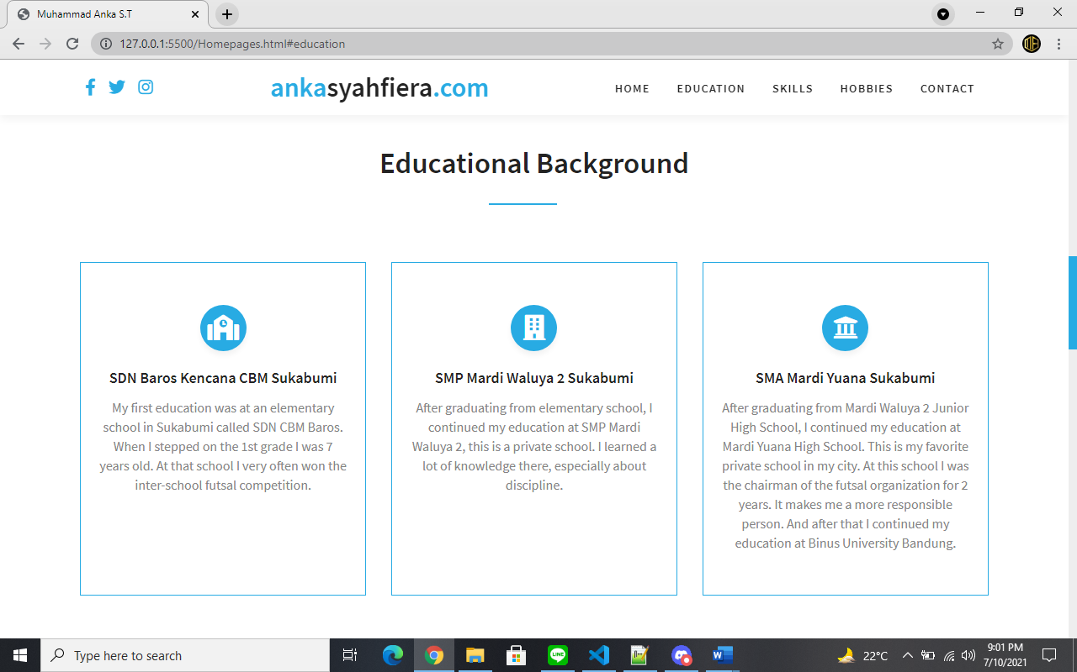

**4) Skills**

Di page ini saya menampilkan beberapa skill yang saya miliki saat ini.

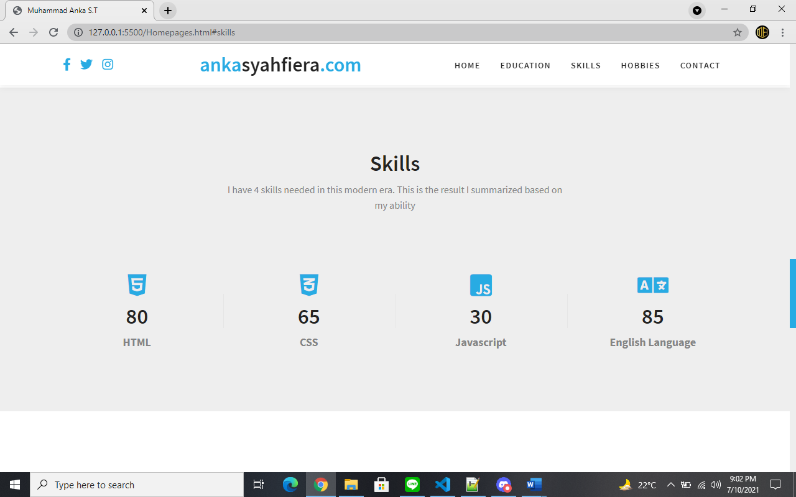

**5) Hobbies**

Dalam page hobbies saya menyebutkan beberapa hobi yang saya jalani hingga sekarang ini.

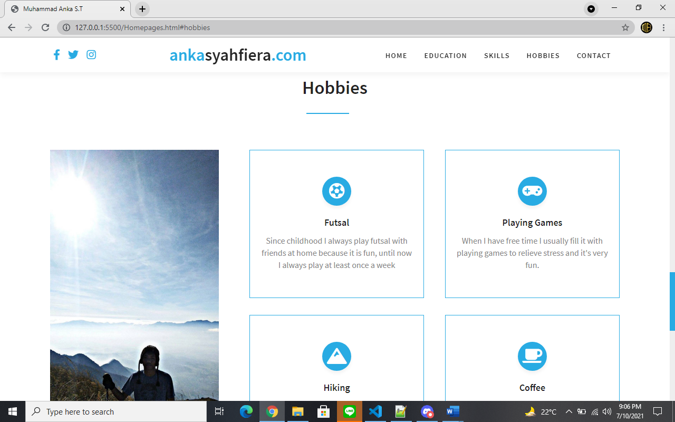

**6) Contact**

Dan pada page terakhir di website ini saya mencamtukan beberapa kontak sosial media saya.

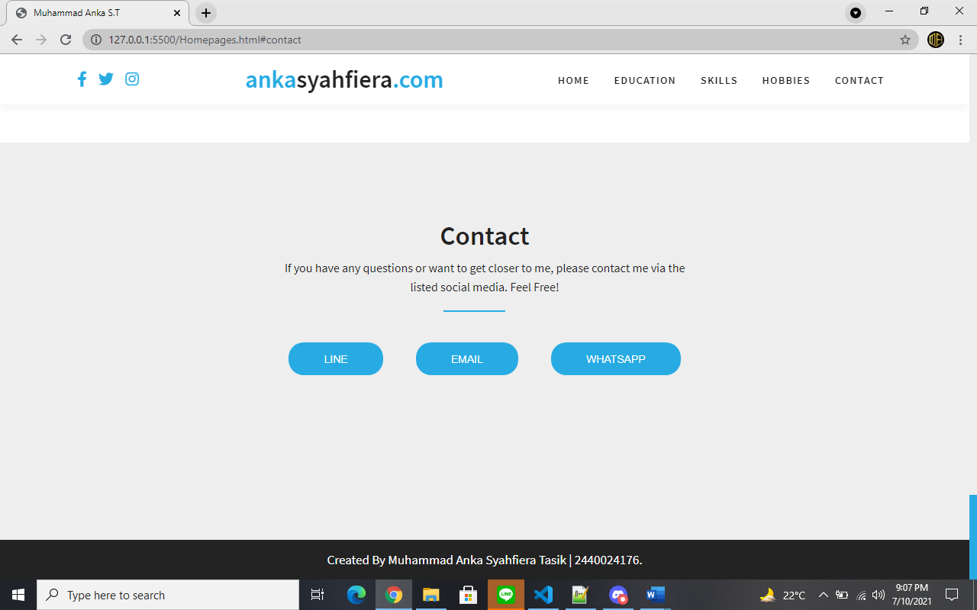

**Referensi**

Sebelumnya saya sangat berterima kasih kepada beberapa situs ini karena telah membantu saya dalam melengkapi Proyek Akhir Semester pembuatan website homepage pribadi ini.

<https://jquery.com/>

<https://fontawesome.com/>

<https://www.w3schools.com/html/>

<https://sekolahkoding.com/>

<https://www.geeksforgeeks.org/web-technology/html-css/>

<https://www.codingnepalweb.com/>

<https://www.geeksforgeeks.org/web-technology/html-css/>

<https://www.petanikode.com/tutorial/javascript/>